МУНИЦИПАЛЬНОЕ БЮДЖЕТНОЕ УЧРЕЖДЕНИЕ ДОПОЛНИТЕЛЬНОГО ОБРАЗОВАНИЯ
«ЦЕНТР ВНЕШКОЛЬНОЙ РАБОТЫ» САРАКТАШСКОГО РАЙОНА

Педагог дополнительного образования
высшей квалификационной категории
Шконда Наталья Михайловна

Номинация: «Конспект занятия»

Тема: «Георгиевская ленточка. Мы побеждали! Мы победим!»

2025г.

КОНСПЕКТ ЗАНЯТИЯ

ТЕМА: «Георгиевская ленточка. Мы побеждали! Мы победим!»
ЦЕЛЬ: Ознакомить детей с историей Георгиевской ленты для разучивания танца с лентами в военно-патриотической акции «Георгиевская ленточка».
ЗАДАЧИ:
В области обучения:
• познакомить детей с историей появления Георгиевской ленты;
• разучить элементы патриотического танца с использованием лент;
• отработать технику выполнения новых музыкально-пространственных упражнений;
В области развития:
• развивать координацию движений, эмоциональность, ритмичность, выразительность движений, выполняемых с предметами, умение свободно ориентироваться в пространстве;
• развивать эмоциональную отзывчивость к патриотической музыке;
• развивать мотивацию к участию в военно-патриотической акции;
В области воспитания:
• воспитывать нравственно-патриотические чувства, любовь к Родине, чувства благодарности ко всем защитникам Отечества;
• воспитывать уважение к символам Великой Победы;
• утверждать самооценку детей, самодисциплину, чувство ответственности, чувство товарищества через музыкальное движение.
Материалы и оборудование к занятию:
- Музыкальный центр, подбор музыки на военную тематику.
- Мультимедийная установка для просмотра видео-презентаций.
- Гимнастические ленты.
- Георгиевские ленточки по числу детей.
ХОД ЗАНЯТИЯ:

I этап: организационный.
Под песню «Георгиевская ленточка» в зал заходят дети и рассаживаются на скамейки.
Педагог: Добрый день, ребята! Я очень рада видеть всех. Сегодня у нас необычное занятие, посмотрите, пожалуйста, на экран.
Слайд 1
Педагог: Каждый год, 9 Мая, весь мир отмечает День Победы в Великой Отечественной войне. Этот праздник, стал символом национальной гордости, славы, доблести для нашего народа. Традиционно, в рамках празднования Дня Победы проходит патриотическая акция «Георгиевская ленточка».
Ребята, в этом году нашему творческому объединению «Виват, аэробика» выпала честь принять участие в патриотические акции «Георгиевская ленточка». Как вы думаете, какая роль будет нам отведена?
Ответы детей.
Педагог: Верно, ребята, мы будем выполнять постановку с лентами.

II этап: актуализация опыта учащихся.
Вопросы педагога к учащимся: Что вы знаете о патриотической акции «Георгиевская ленточка»? Что вы знаете о георгиевской ленте? Что означает эта ленточка? Почему она стала символом Победы?
Ответы детей.
Слайд 2
Педагог: Спасибо, ребята, об этом мы сегодня поговорим. Тема занятия: «Георгиевская ленточка. Мы побеждали! Мы победим!».

III этап: подготовительный − мотивация к учебной деятельности.
Слайд 3
Педагог: Ребята, сегодня, заслушивая ваши ответы, я поняла, что вы уже многое знаете о патриотической акции «Георгиевская ленточка», знаете о символах Великой Победы.
Сегодня мы с вами будем разучивать патриотическую композицию с георгиевскими лентами.
Как ы думаете, как в танце мы можем отразить дух патриотизма?
Ответы детей

IV этап: изучение новых знаний и освоение новых способов действий.
Слайд 4
Педагог: Ребята, сегодня я предлагаю вам узнать интересные факты о георгиевской ленте, ставшей символом Дня Победы.
Слайд 5
Педагог: История георгиевской ленточки берёт своё начало в далёком 1769 году, когда правившая тогда страной императрица Екатерина II утвердила данный атрибут в качестве знака поощрения солдат и офицеров, участвовавших в Русско-турецкой войне 1768–1774 годов. Награда полагалась только самым достойным — георгиевской лентой награждали за верность, храбрость и мужественность, проявленные на полях сражений.
Слайд 6
Педагог: Своё название — георгиевская — лента получила в честь Георгия Победоносца — важного христианского святого, который, по преданию, совершил немало чудес и победил ужасного змея, опустошавшего землю. Его подвиг изображён на российских монетах и гербах Москвы и Московской области. В екатерининские времена георгиевская лента дополнялась белым равносторонним крестом или четырёхконечной золотой звездой, а также девизом: "За службу и храбрость".
Слайд 7
Педагог: Позже георгиевская лента использовалась для оформления советских наград, в том числе ордена Славы и медали "За победу над Германией в Великой Отечественной войне 1941–1945 гг". Она имела пять продольных полос — три чёрные и две оранжевые. В таком виде георгиевская лента дожила до наших дней, став символом памяти героизма и подвига участников Великой Отечественной войны.
Слайд 8
Педагог: Георгиевскую ленту любят и чествуют наследники победителей и сегодняшние защитники русской земли — она стала одним из символов борьбы Донбасса за независимость и специальной военной операции (СВО) на Украине.
Ребята, со значением самой георгиевской ленты, что она символизирует, мы уже разобрались, но вот что обозначают её цвета — оранжевый и чёрный?
Ответы детей
Слайд 9
Педагог: Как считают историки, императрица Екатерина II наделила их своими значениями. Так, чёрный цвет означает дым, а оранжевый — пламя, то есть символизируют порох и огонь — символ мужества во время сражений.

V этап: закрепление знаний и способов деятельности.
Педагог: Ребята, сейчас я предлагаю приступить к практической части – постановке хореографической композиции «Георгиевская лента».
Разминка. Выполнение упражнений на разогрев мышц.
Педагог раздает детям гимнастические ленты (черно-оранжевые).
Педагог: Ребята, вы видите, сегодня мы используем не обычные ленты. Лента состоит из трех черных и двух оранжевых полос. Напомните, что означают полосы на ленте?
Ответы детей.
Педагог: верно, черный это дым, а оранжевый это пламя огня. В танце нам необходимо эмоционально передать чувства торжества и победы!
Практическая часть
Разучивание танца на песню «Георгиевская лента»:
https://сайт-учителя.рф/media/sites/604/ГЕОРГИЕВСКАЯ_ЛЕНТА.mp3
Движения с лентами:
1-й куплет: взмахи лентой над головой вправо-влево, круговые движения лентой с «пружиночкой».

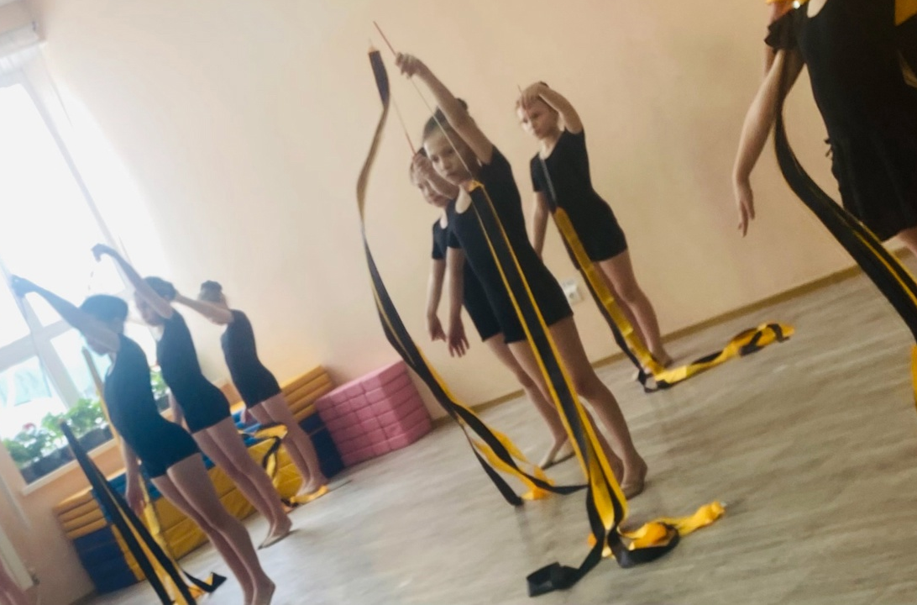
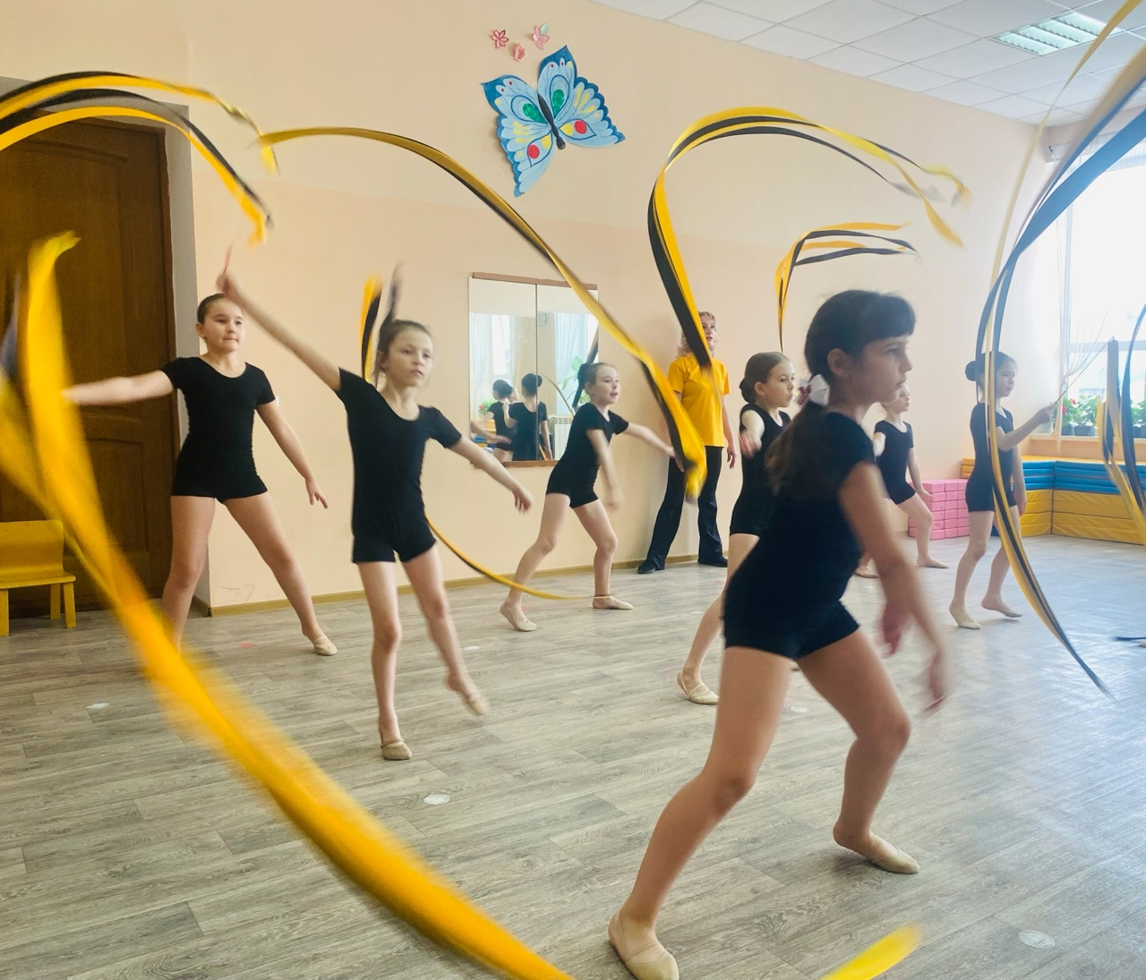
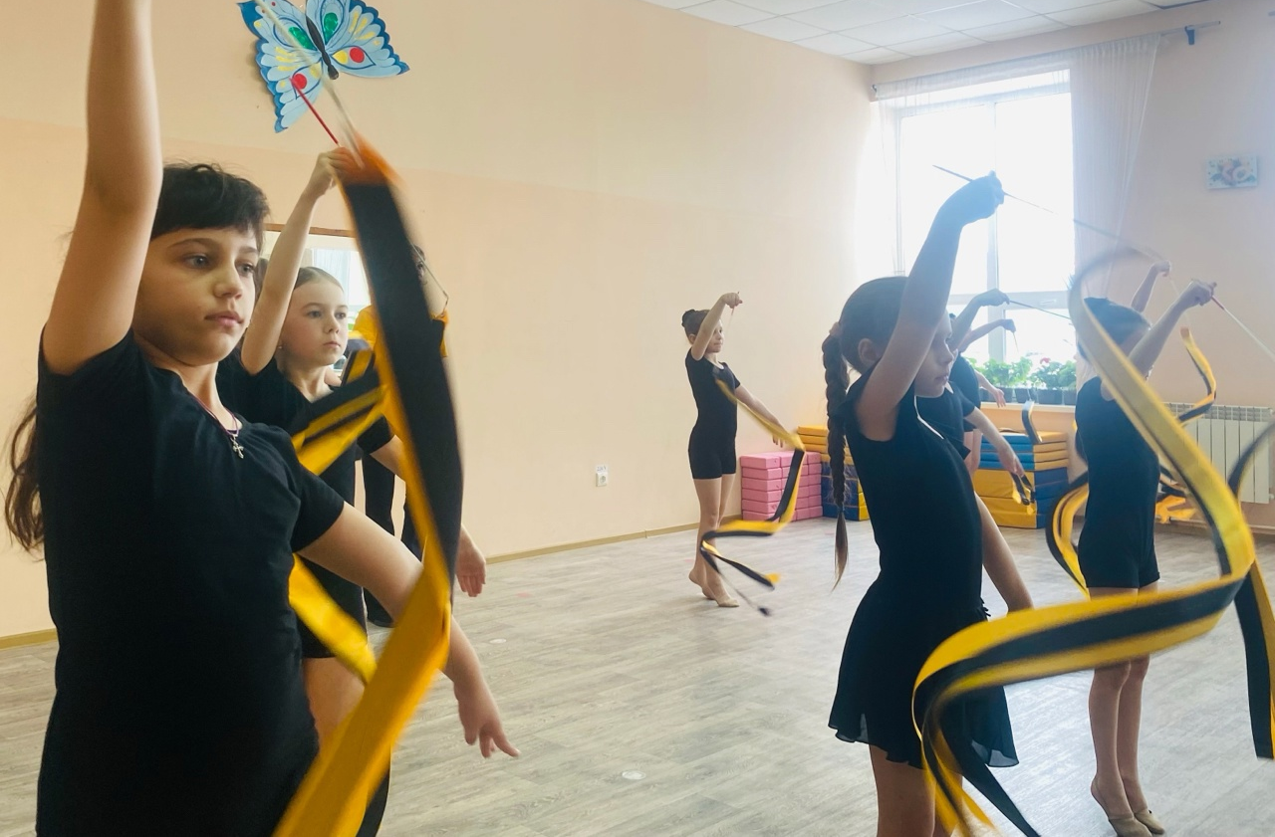
Припев: перестроение в колонну по одному, бег на носочках, движения лентой «змейкой» сбоку, построение в звено. 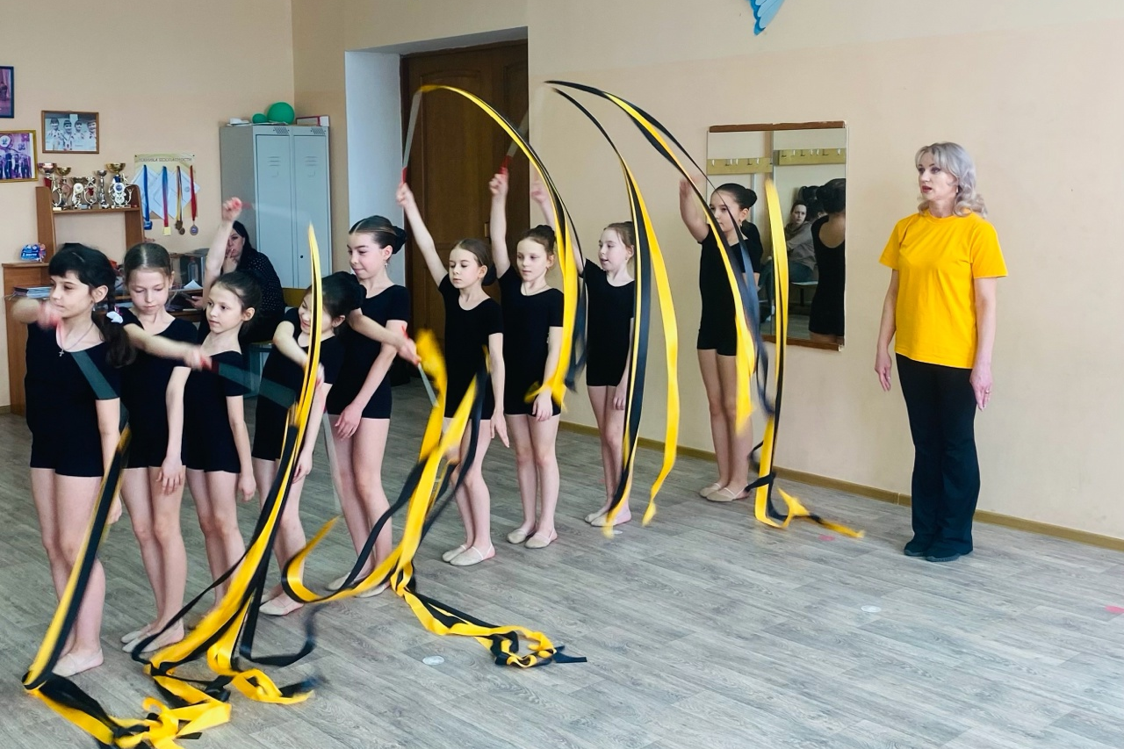
2-й куплет: перестроение, лента вверху «змейкой»
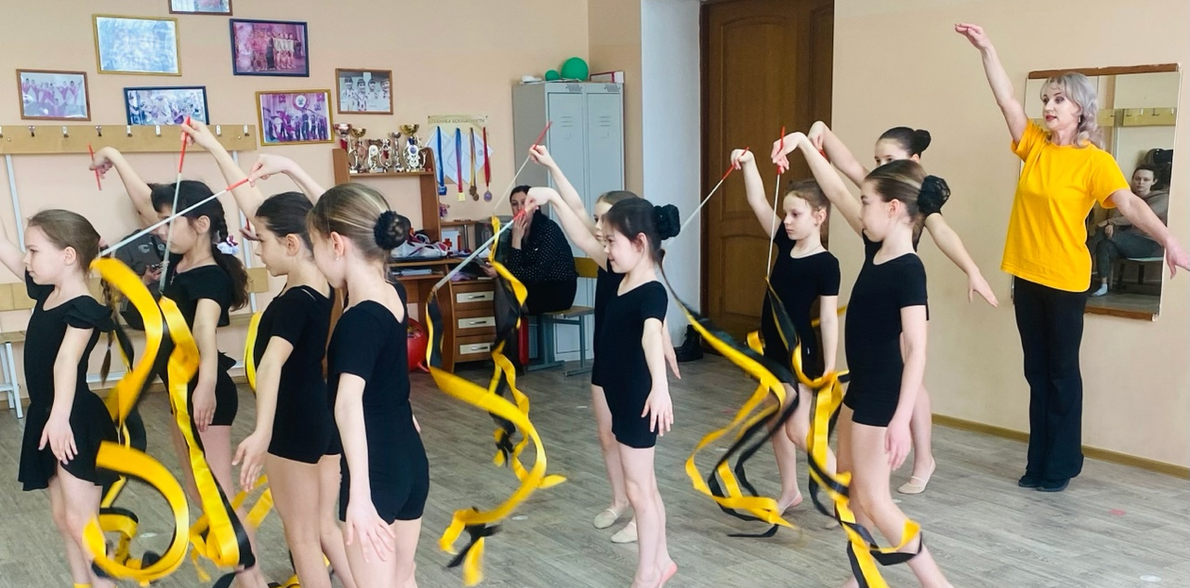

3-й куплет: перестроение в два звена лицом друг к другу, резкий взмах лентой вперёд-вверх и вниз «змейкой».
Припев: перебежки друг против друга, лента сбоку «змейкой».
На последние ноты: дети поворачиваются лицом к зрителям, то есть в две колонны, и вскидывают ленты вверх.
Педагог благодарит детей за исполнение. Собирает ленты.

VI этап: контрольный − выявление качества и уровня овладения учащимися знаниями и умениями.
Педагог: Ребята, сегодня вы впервые танцевали с лентами под патриотическую композицию. Я видела воодушевление в ваших глазах и движениях, расскажите о ваших эмоциях, что вы чувствовали, исполняя танец? Как мы в танце вы смогли отразить дух патриотизма?
Ответы детей.
Педагог: Я вновь обращаю ваше внимание на слайд.
Слайд 10,11
Педагог: давайте вспомним
- Как получила своё название георгиевская лента?
- Что обозначают цвет ленты?
- Какие качества воина символизирует ленточка?
- Какая идея у патриотической акции «Георгиевская ленточка»?
- С какой стороны нужно носить георгиевскую ленточку? Как нельзя носить георгиевскую ленту?
Ответы детей

VII этап: рефлексивный – мобилизация учащихся на самооценку
Педагог: Ребята, сегодня мы разучивали хореографическую композицию с георгиевскими лентами. С этой композицией мы будем выступать в рамках районной патриотической акции «Георгиевская ленточка» в мае.

Скажите, какая информация была для вас сегодня новой, Было ли вам интересно? Какие трудности у вас возникали? Что для вас показалось сложным? Что у вас легко получалось?
Ответы детей

VIII этап: итоговый - подведение итогов учебного занятия.
Педагог:
Ребята, приближается праздник Победы. Этот праздник очень дорог нашему народу. Живых участников Великой Отечественной войны почти не осталось. Но живы еще те, у кого война отобрала детство. Сейчас это пожилые люди, ветераны. Они живут с нами рядом и нуждаются в нашем внимании и уважении. Не забудьте поздравить их с Днем Победы, вручить цветы, открытки и, конечно же - георгиевские ленточки!
На память о нашем занятии, я тоже хочу вручить вам эти георгиевские ленточки.
Педагог крепит детям георгиевские ленточки.
Спасибо за занятие!

